芃蒨校園演說式巡迴音樂會企劃書
- 音樂會緣起
在身旁，總不乏有朋友向我透露出他們很想接觸古典音樂，卻不知從哪個角度切入；在臺灣，古典音樂給人的印象一直是一場莊嚴肅穆的典禮，更加深了大眾對古典音樂的距離感。

培養聆聽古典音樂的興趣，需從小開始培養，希望藉由這次的活動，深入各個校園，使每一位在學的學童都有機會接觸音樂，了解音樂會是一場怎麼樣的活動，並藉由演說的方式，使學生有機會了解古典音樂的發展脈絡，並加入現場演出，進一步引起學生對聽音樂的興趣。

- 演出人員簡介
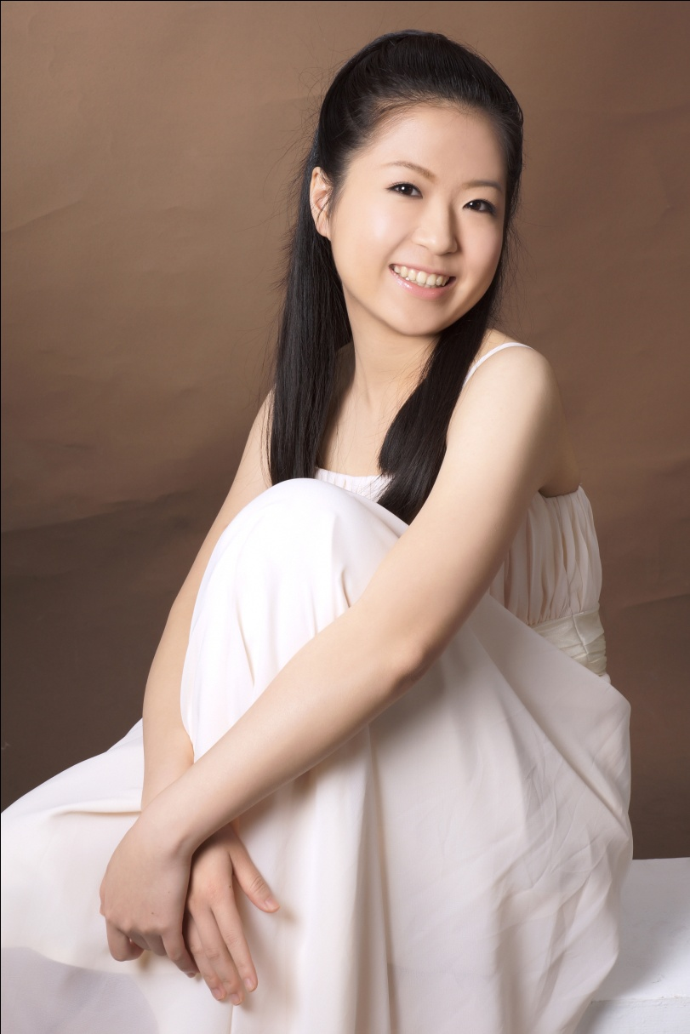
- 陳芃蒨
現獲得密西根大學獎學金，就讀於密西根大學音樂系研究所二年級。1990年出生於台中市，以第一名成績考入及畢業於台中市光復國小、曉明女中國、高中音樂班，國立台北藝術大學音樂系。現師事Prof. Louis Nagel，曾師郭宗愷教授、郭姿妤，事廖益婉、蔡昭慧、賴怡君、莊淑欣老師；並曾接受胡瀞云、楊為誼、Nelson Delle -Vigne Fabbri、Robert Shannon、Yury Ayrapetyan等大師指導。室內樂現師事Prof. Christopher Harding，曾師事張佳韻、謝宛臻、黎國媛、簡美玲教授。並與Prof. Penelope Crawford學習古鋼琴，與Prof. Joseph Gascho學習數字低音。

2004年獲邀參與安徒生愛樂嘉年華於國家音樂廳演出鋼琴三重奏，2006年曉明女中協奏曲大賽第一名，與廖嘉弘教授合作於台中中山堂演出莫札特第二十一號鋼琴協奏曲；2007年全國學生音樂比賽台中市高中鋼琴獨奏A組第一名、臺灣音樂比賽高中鋼琴獨奏A組優等；2005-08年連續獲邀參加大里杙音樂節演出；2009年錄取國立台北藝術大學音樂系及國立台灣師範大學音樂系；2009、10年兩度入選國立臺灣交響樂團舉辦之國際鋼琴音樂營，並獲選參與協奏曲及室內樂演出，於國立臺灣交響樂團音樂廳演出葛利格A小調鋼琴協奏曲、台中中興堂演出舒伯特琶音琴奏鳴曲；2010年9月與妹妹陳映竹於裕元花園酒店舉辦「陳芃蒨、陳映竹聯合音樂會」；2011年台北明日之星協奏曲大賽總決賽入圍；2012年台北藝術大學關渡新聲室內樂組第一名，於台北藝術大學音樂廳演出、受邀參加「聶羽萱室內樂音樂會」於台灣大學雅頌坊演出。大學期間，每年皆獲得台北藝術大學勵志獎學金及龍山寺獎學金。在美留學期間，常受邀演出，並舉行多場個人獨奏會及室內樂音樂會。除了積極於鋼琴獨奏之外，也致力於鋼琴合作藝術，在多場音樂會以及比賽擔任伴奏，並副修長笛，亦有傑出的表現，2005年曉明女中協奏曲大賽第一名，與廖嘉弘教授合作演出夏米納德長笛小協奏曲；2006年全國學生音樂比賽長笛高中A組第一名、以及副修大鍵琴、管風琴，古鋼琴。目前更致力於古典音樂推廣，於2013開始於各中小學舉辦「陳芃蒨校園解說音樂會」廣受各校好評。

- 音樂會計劃
- 時間：2015年6月1-5日(花蓮)及6月8-12日(台東)
- 地點：以花蓮及台東地區較偏遠國民中小學，預估為16-20場
- 形式：結合「講解」與「演奏」兩部分，並印製學習單，90分鐘
- 講解：本次主題為「音樂三元素」，運用各種舉例，說明組成音樂的三大要素：旋律、節奏以及和聲為何。並在本次活動中，開始嘗試更多與學生的互動，安排小活動，讓學生不只是「聽」一場音樂會，更能從中「參予」一起打節奏，或哼唱旋律。
- 演奏：配合講解，曲目的安排以歌曲(旋律)，舞曲(節奏)，及特殊和聲結構曲目，豐富學生對鋼琴曲目的認識
- 音樂會曲目(暫訂)：

作曲家 | 曲目 | 解說
拉威爾  Ravel | 夜之加斯巴  Gaspard de la Nuit | 在本質上：詩與音樂是相同的，拉威爾嘗試透過音樂去表達詩裡的意象，並以音型模仿字韻。本套曲是由三首曲目組成，分別是：水妖(Ondine)，絞刑台(le Gibet)和史卡波(Scarbo)，此三首曲子，分別展現出，三大音樂要素：弦律、節奏、和聲。製造出不同的張力與織度，從水妖優美動聽的旋律，到絞刑台詭譎的和聲色彩，及史卡波充滿動感的音型，讓學生更加認識音樂三元素。
巴哈  J.S. Bach | 舞曲選曲 | 華爾滋為三拍節奏舞曲，利用強-弱-弱的節奏特色，使人能跟隨著音樂起舞，各種不同重拍音型，是組成不同舞曲主要元素
舒伯特  Schubert | 藝術歌曲 | 歌曲大王舒伯特，在短短的31年歲月中，創作出超過600首的歌曲。優美的旋律，總是會使人愉快的吟唱。特別挑選李斯特改編的版本，讓學員能區分出旋律及伴奏的不同。
台灣當代作曲家 | 委託創作 | 以台灣民謠為主體，並充分展現和聲、旋律及節奏三大要素，再次讓學生能深刻記憶。

- 預算評估
以演出12天，演出人員1人，工作人員1人計算
項目 |  | 單位 | 數量(人) | 數量(天) | 總價(元)
餐費 | 早餐 | 100元 | 2 | 12 | 2400
餐費 | 午餐 | 100元 | 2 | 12 | 2400
餐費 | 晚餐 | 100元 | 2 | 12 | 2400
小計 |  |  |  |  | 7200
交通費 | 火車(花蓮-台北來回火車票) | 890元 | 2 | 0 | 1780
交通費 | 高鐵(台中-台北來回) | 1480元 | 2 | 0 | 2960
交通費 | 花蓮地區交通費 | 2000元 | 2 | 1 | 4000
小計 |  |  |  |  | 8740
住宿 | 民宿或飯店 | 1500元 | 1 | 11 | 16500
小計 |  |  |  |  | 16500
宣傳 | 2K海報傳單 |  | 100張 | 0 | 3000
小計 |  |  |  |  | 3000
總計 |  |  |  |  | 35440

- 感謝贊助
- 海報印製上會加入贊助單位的名稱
- 學習單上也會放入贊助單位的名稱
- 至單位地點舉辦音樂會

海報上會印製贊助單位的名稱，演講時也會宣傳贊助單位的幫忙，期望藉由此活動使更多偏遠地區的孩童能夠對於古典音樂有興趣，此舉不僅僅是幫助孩童，也能使企業形象在社會上得到良好的評價，並且會利用網路宣傳的方式，將企業名稱導入其中，使得企業在公益方面會有更多的曝光率。讓更多人能了解到，「您的企業，不僅僅只是一個企業，還是關心臺灣關心孩童的未來，並為更多偏遠地區孩童帶來夢想的企業。」

在此，先獻上最誠摯的感謝與祝福。

因為有您的幫助，讓這些孩童能有追逐夢想的權力與方向；因為有您的幫忙，讓孩童了解自己能擁抱更多的理想；因為有您的關懷，讓孩童能夠擁有擁抱音樂的力量。有因為有您，讓小小心願能化作實際，帶給更多人、更多孩子、更多家庭一些不一樣的想法。或許這一點點的改變，會成為將來不同凡響的希望。

